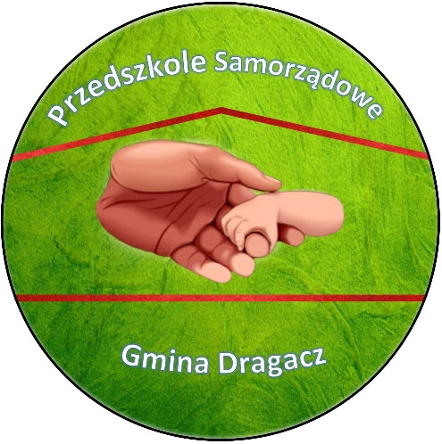Szanowni Rodzice i Sympatycy Przedszkola
Samorządowego - oddziału w Górnej Grupie i w Grupie !

Ośmieleni dotychczasową pomocą, zwracamy się do Państwa z serdeczną prośbą o przekazanie 1% odpisu podatku dochodowego za 2021 rok za pośrednictwem Toruńskiego Stowarzyszenia Pomocy Szkole. Aktualnie obowiązuje uproszczony tryb postępowania w sprawie przekazywania ustawowej części podatku. Wszystkie formalności z tym związane zostały ograniczone do wykonania odpowiedniego zapisu w formularzu PIT ( wg niżej podanego wzoru).
Wystarczy odruch serca , podjęcie decyzji i uzupełnienie formularza PIT (wzór w załączeniu), numer KRS 0000121592 i nazwa naszego przedszkola – Przedszkole Samorządowe w Górnej Grupie .
Dochód uzyskany z darowizn zostanie przeznaczony na potrzeby przedszkola.
Wszelkich wyjaśnień w powyższej sprawie udziela zainteresowanym dyrektor przedszkola.
Za okazane zrozumienie i wsparcie z góry serdecznie dziękujemy. 

